Proyecto:

Documento de Arquitectura del Sistema
(SAD)

Equipo de Trabajo:

TABLA DE CONTENIDO

LISTADO DE FIGURAS

LISTADO DE TABLAS

SECCION 1: DESCRIPCIÓN DEL DOCUMENTO

1.1 Propósito y Audiencia
(Breve descripción de la organización y los usuarios a los que esta dirigido este documento )

1.2 Organización del Documento
(Descripción de la organización del documento de arquitectura)

1.3 Convenciones
(Descripción de las notaciones y símbolos utilizados en este documento)

1.4 Terminología y Definiciones
(Descripción de los términos utilizados en el documento y parte del dominio y contexto del problema)

1.5 Documentos Relevantes

(Listado de documentos relevantes, utilizados durante el desarrollo de la arquitectura)

SECCION 2: GENERALIDADES DEL PROYECTO

2.1 Problema a Resolver
(Breve descripción del problema o problemas más relevantes que tiene el cliente en este momento.)

2.2 Descripción General del Sistema a Desarrollar
(Esta sección describe la funcionalidad y el propósito del sistema o subsistemas cuya arquitectura es descrita en este documento.)

2.3 Objetivos
(Esta sección describe los objetivos generales de la arquitectura del sistema dentro del contexto del ciclo de vida del proyecto.)

2.4 Stakeholders

Tabla 1: Listado de los Stakeholders
Stakeholder | Descripción

Tabla 2: Stakeholders y Expectativas
Stakeholder | Expectativas

SECCION 3: MOTIVADORES Y FUERZAS EXTERNAS

3.1 Motivadores de Negocio

Esta sección busca identificar los motivadores de negocio de la organización. Normalmente estos motivadores son encontrados, respondiendo a las preguntas:
- Cómo genera utilidad la organización
- De dónde provienen las utilidades de la organización?
- Cuáles son los elementos claves del negocio?
En resumen, un motivador de negocio es una descripción corta que define clara y específicamente los resultados deseados de negocio de una organización así como las actividades necesarias para lograrlos. Los motivadores de negocio deben ser: Específicos, Medibles, Agresivos pero viables, Orientados al resultado y limitados en el tiempo.
El objetivo es hacer una lista priorizada de motivadores de negocio.

Ayuda para su uso:
- El nombre del motivador: Sigue en general la regla: <verbo> + <elemento a medir> + <área de énfasis>
  - Ejemplo: Incrementar ventas en las áreas metropolitanas
- La descripción del motivador: Sigue en general la regla: <Retorno esperado del negocio>+ Mediante+ <Actividad planeada de negocio>
  - Ejemplo: Incrementar ventas en 15 % mediante la apertura de nuevas oficinas
- La medida: Define en una frase como valorar el impacto en el negocio del motivador. Se organiza por rangos y se determina para cada rango, la unidad de medida del impacto. Adicionalmente, se definen los valores mínimos y máximos para cada rango de impacto.
  - Ejemplo:
  - Medida: Crecimiento de las ventas en áreas metropolitanas medido en millones de pesos
Ninguna : 0 – 0.9 millones
Bajo: 1 millón – 99 millones
Moderado: 100 y 499 millones
Fuerte: 500 y 899 millones
Muy Fuerte: 900 millones o más
- La asociación con el negocio define el motivador a que área organizacional pertenece:
  - Ejemplo:
  - Definido Por: Gerente de Ventas
  - Ejecutado Por: Director y Ejecutivos de Ventas
  - Ubicación en el portafolio: Servicios persona a persona

Nombre del Motivador
de Negocio

Descripción del Motivador de Negocio
Estrategias
Estrategia de Negocio |  |  | Atributos de Calidad Involucrados
Rangos | Cota Mínima |  | Cota Máxima
Ninguno
Bajo
Moderado
Fuerte
Muy Fuerte
Asociación del Motivador con el Negocio | Definido Por:
 | Ejecutado Por:

3.2 Restricciones
(Esta sección describe las restricciones de tecnología y de negocio impuestas por la organización o el contexto del problema)

ID Restricción: | Nombre: | Tipo:  Tecnología ( ) Negocio ( )
Descripción:
Establecida por:
Alternativas:
Observaciones:

SECCION 4: CONTEXTO

4.1 Escenarios Operacionales

Título del Escenario Operacional:
Stakeholder Asociado |  |  | ID
Consideración Operacional |  | Respuesta del Stakeholder
Descripción general de la funcionalidad
Describa lo que el Stakeholder hace ahora o le gustaría poder hacer
Describa cualquier entrada provista o disponible al momento del inicio
Describa el contexto de la operación
Describa cómo el sistema debe responder
Describa las salidas que el sistema produce como resultado de la acción
Describa quién o qué usa la salida y para que es utilizada

4.2 Entidades

Nombre de la Entidad |  | ID
Descripción:

Provee:

Requiere:

Casos de Uso:

4.3 Casos de Uso

Título del Caso de Uso |  |  | ID del Caso de Uso
Descripción General del Caso de Uso
Entidades Involucradas
Precondiciones
Flujo normal de Eventos
Postcondiciones principales del caso de uso

SECCION 5: REQUERIMIENTOS DE CALIDAD

5.1 Árbol de Utilidad

Atributo de Calidad: |  | Desempeño
Latencia | ID | Descripción | Prioridad
Escalabilidad

Atributo de Calidad: |  | Fiabilidad
Tolerancia a Fallas | ID | Descripción | Prioridad
Recuperabilidad
Disponibilidad

Atributo de Calidad: |  | Mantenimiento
Modificación | ID | Descripción | Prioridad
Facilidad de Pruebas
Estabilidad
Flexibilidad
Escalabilidad

Atributo de Calidad: |  | Seguridad
Integridad | ID | Descripción | Prioridad
Confidencialidad
Disponibilidad

5.2 Escenarios de Calidad Priorizados

Escenario de Calidad # |  |  | Stakeholder: | Prioridad:
Atributo de Calidad
Justificación
Fuente
Estímulo
Artefacto
Ambiente
Respuesta
Medida de la Respuesta

SECCION 6: PUNTOS DE VISTA

(Esta sección presenta los puntos de vista de la arquitectura del sistema. Comenzando por una breve descripción de la estrategia arquitectural y un diagrama de contexto que muestre claramente la frontera del sistema. Es importante identificar en este diagrama de contexto los sistemas externos con los que se debe interactuar.)

6.1 Punto de Vista Funcional

6.1.1 Modelo de Componentes

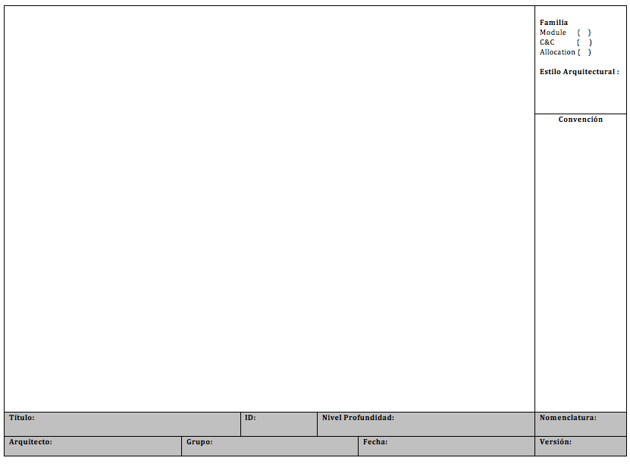

6.1.2 Diagramas de Secuencia

6.1.3 Diagramas de Estado

6.2 Punto de Vista de Despliegue

6.2.1 Modelos de Plataforma de Ejecución

6.2.3 Modelos de Red

6.2.4 Modelos de Dependencia Tecnológica

6.3 Punto de Vista de Información

6.3.1 Descripción

6.3.2 Modelos de Estructuras Estáticas de Datos

6.3.3 Modelos de Flujo de Información

6.3.4 Modelos de Ciclo de Vida de Información

6.4 Punto de Vista de Concurrencia

6.4.1 Descripción

6.4.2 Modelo de Concurrencia

6.4 Punto de Vista de Desarrollo

6.5.1 Descripción

6.5.2 Modelo de Desarrollo

SECCION 7: RELACIONES ENTRE LOS PUNTOS DE VISTA

(Esta sección describe las relaciones generales entre los puntos de vista escogidos para representar la arquitectura. Adicionalmente en esta sección, se discute la consistencia entre dichas vistas.)

SECCION 8: EVALUACION Y EXPERIMENTACION

8.1 Evaluación

8.2 Experimentación

Descripción del Experimento
Título | ID:
Descripción | Responsable:
Propósito:
( ) Reparación, actualizar, clarificar
( ) Obtener Información técnica
( ) Obtener información de negocio
( ) Otros:

Propósito:

Descripción del experimento:

Artefactos Creados:

Criterio de terminación:

Recursos Requeridos:

Duración estimada :

Resultados del Experimento
Resumen de los resultados:

Duración Real:

Recursos Reales:

Recomendaciones:

SECCION 9: DIRECTORIO

